Zebratero

Email : cyril.contant@zebratero.com
Téléphone : 06 08 43 13 47
Dépôt git : https://github.com/zebraska/rekilibre.git

Association Rekilibre
Modifications à réaliser sur le site de rekilibre en accord avec son concepteur Mr Contant Cyril
https://www.rekilibre.fr

I - Fonctions à ajouter dans l’administration :
- Listes au format pdf
- Liste des inscrits par activité hebdomadaire
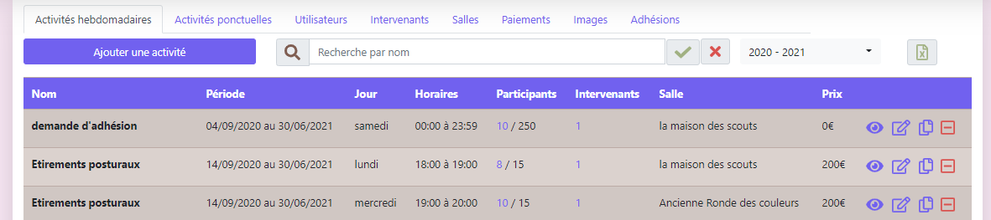
- Liste des inscrits par activité ponctuelle
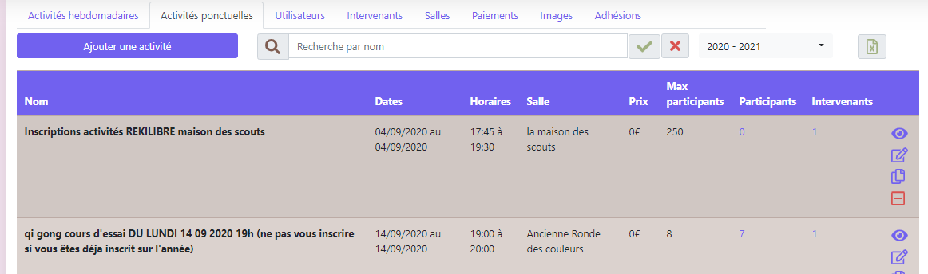
- Liste des inscrits par intervenante / par activité en fonction des dates
- Dates saisie des paiements
- Saisie des 4 dates de paiements différés
- Saisie des paiements proposée pour chaque date paramétrée
- Changement d’année
- Choix des années dans les listes d’activités pour les adhérents, pour la visualisation des paiements
- Test de changement d’année : qu’est-ce qui est réinitialisé, qu’est-ce qui ne devrait pas l’être (notamment les mots de passe, le type « reiki », …

II - Fonctions pour les adhérents :
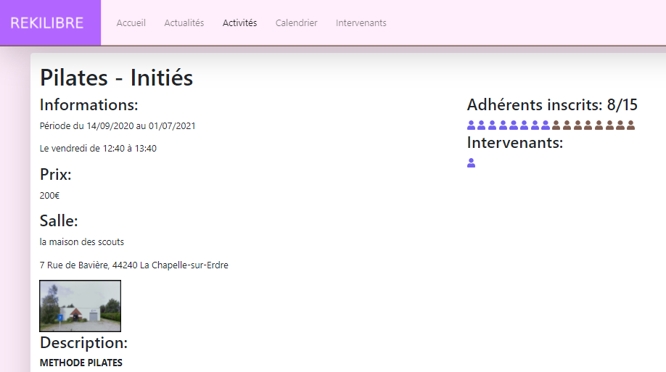
- Visibilité des prénoms quand on passe sur les petits bonhommes, quand l’adhérent est connecté
- Visibilité du site sur les téléphones : problèmes d’affichage, de saisie, ..
- Forum et/ou proposition de recette/livre / modification uniquement pour les adhérents avec possibilité de modération par les administrateurs

III - Fonctions pour les intervenants :
- L’accès aux informations pour les intervenants uniquement sur les inscrits à leurs cours.

Installer le projet
- Git clone https://github.com/zebraska/rekilibre.git
- Créer la base de donnée avec le fichier rekilibre.sql dans le projet
- Composer install --dev
- Modifier le fichier .env pour établir la connexion avec votre base de données. Il faut modifier la ligne :
DATABASE_URL=mysql://{identifiant} :{mdp}@localhost/rekilibre

Envoyer des modifications
- Git pull
- Git add .
- Git commit -m {description de la modification}
- Git push

Commandes utiles
- Yarn encore dev => compiler les assets (js/css/images)
- Php bin/console doctrine:schemas:update –force => mettre à jour la bdd
- Php bin/console make:entity => créer une entité
- Php bin/console make :form => créer un formulaire

